## ТЕХНИЧЕСКИЕ СРЕДСТВА РАЗРАБОТКИ ИГРОВЫХ ПРИЛОЖЕНИЙ

## 1.1 Графическая библиотека *DirectX*

Microsoft DirectX – набор API функций для реализация разнообразных задач связанных с программированием, который позволяет создавать визуальные и звуковые эффекты в мультимедийных приложениях. Широко используется для разработки игровых приложений. За счёт данного набора API функций увеличивается качество и производительность обработки игр, использующих 3D графику, анимацию, стереозвук и другие элементы мультимедиа, а также увеличивается безопасность и производительность системы в общем.

Современные технологии прогрессируют достаточно быстро. С каждой новой версией DirectX становится возможным добавление новых элементов в игры и оптимизация старых.

По сути, Microsoft DirectX представляет собой набор программных библиотек. В случае их отсутствия в системных папках, какие-то эффекты в играх не будут отображаться, а возможно и такое, что игра вообще не запустится. На данный момент, минимальный набор этих файлов присутствует в установленной Windows. А если вдруг нет, то его можно скачать бесплатно на официальном сайте Microsoft.

DirectX поддерживается видеокартами по такому принципу: чем новее видеокарта, тем выше версию графической библиотеки она поддерживает. Следует отметить, что все предыдущие версии всё так же будут поддерживаться. Однако нужно понимать, что от версии Windows тоже зависит, какая версия DirectX будет поддерживаться.

Практически все части DirectX API представляют наборы «объектной модели компонентов».

В целом, Microsoft DirectX подразделяется на следующие компоненты:

* Direct3D – это компонент, предоставляющий возможность отображает трехмерную графику;
* Direct2D – интерфейс вывода двухмерной графики;
* DirectDraw – компонент для отображения двухмерных визуальных эффектов;
* DirectSound – компонент для увеличения обработки звуковых эффектов в фильмах и компьютерных играх;
* DirectInput – интерфейс для обработки данных, поступающих с клавиатуры, мыши и джойстика;
* DirectPlay – интерфейс сетевой коммуникации игр;
* DirectMusic – интерфейс для воспроизведения музыки;
* DirectShow – интерфейс, используемый для ввода/вывода аудио и/или видео данных;
* DirectX Instruments – технология для синтеза звука;
* DirectSetup – компонент, который отвечает за установку DirectX;
* DirectX Media Objects – компонент, который реализует функциональную поддержку потоковых объектов.

В основе данной графической библиотеки функции для отрисовки, которые запускают графический конвейер. На рисунке 1.1 показаны стандартные блоки конвейера.

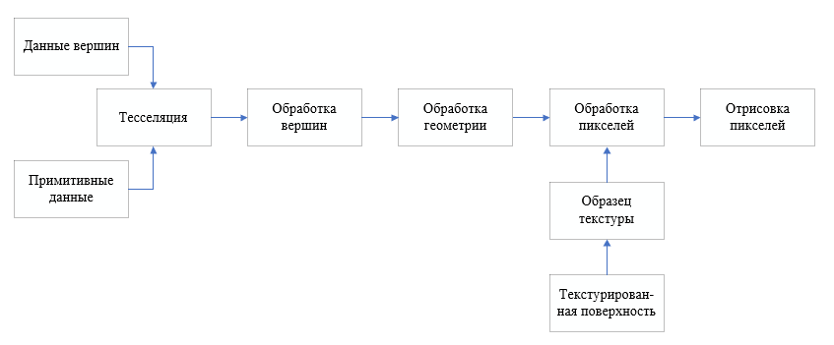

Рисунок 1.1 – Архитектура DirectX

Графический конвейер позволяет эффективно обрабатывать и отображать сцены Direct3D на дисплее, используя преимущества доступного оборудования.

## 1.2 Графическая библиотека *OpenGL*

OpenGL – спецификация, которой определяется программный интерфейс API для разработки приложений в области двумерной и трехмерной графики. Она включает в себя более 300 функций для отрисовки сложных сцен из простых примитивов. Графическая библиотека OpenGL используется для создания видеоигр, виртуальной реальности, а также для визуализации научных исследований.

Название библиотеки расшифровывается, как Open Graphics Library, что в переводе на русский означает «Открытая графическая библиотека». Ее открытость обосновывается тем, что она доступна для пользователя и разработчика без лицензионных отчислений.

OpenGL можно использовать с наиболее удобным языком, так для большинства языков есть привязки к этой графической библиотеке. Например, привязки OpenGL есть у C#, C++, Python, Java и у других.

Основные возможности библиотеки OpenGL:

* геометрические и растровые примитивы;
* использование В-сплайнов;
* видовые и модельные преобразования;
* работа с цветом (RGBA или выбор цвета из палитры);
* удаление невидимых линий и поверхностей;
* z-буферизация;
* одинарная и двойная буферизация;
* наложение текстуры;
* сглаживание пикселей;
* возможность задать источники света;
* атмосферные эффекты для наибольшей реалистичности, такие как дым, туман и другие;
* прозрачность объектов;
* использование списков изображений.

В основе OpenGL функции для отрисовки, которые запускают графический конвейер. На рисунке 1.2 показаны стандартные блоки конвейера.

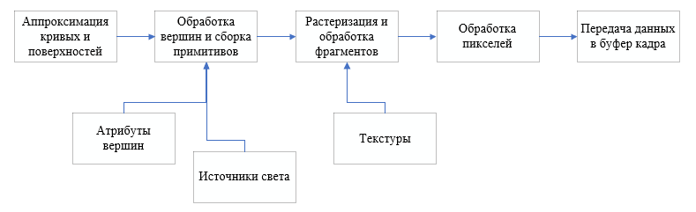

Рисунок 1.2 – Архитектура OpenGL

Функции OpenGL реализованы в модели клиент-сервер. Приложение выступает в роли клиента, так как оно обрабатывает команды, а сервер OpenGL интерпретирует и выполняет их.

На данный момент графическая библиотека OpenGL поддерживается на большинстве популярных аппаратных и программных платформах.

## 1.3 Отличия графических библиотек *OpenGL* и *DirectX*

Основные отличия рассматриваемых графических библиотек приведены в таблице 1.1.

Таблица 1.1 – Сравнение OpenGL и DirectX

|  |  |  |
| --- | --- | --- |
| Признаки для сравнения | OpenGL | DirectX |
| Операционная система | Кроссплатформенная библиотека, можно использовать в большинстве популярных ОС. | Операционная система Windows. |
| Библиотеки | У OpenGL только графическая библиотека. | DirectX содержит сразу несколько библиотек, а не только графическую, как OpenGL. В состав DirectX: основная графическая библиотека, вспомогательная графическая библиотека, библиотека для работы со звуком и другое. |
| Поддержка расширений | По сути, практически весь функционал OpenGL – расширения. Реализация OpenGL позволяет определять расширения к основной спецификации. | DirectX фиксирован в пределах одной мажорной версии. Какие-либо изменения или дополнения происходят только при выпуске следующей версии. |

Из данной таблицы следует, что обе библиотеки имеют свои преимущества и недостатки, но они не существенны. Выбор библиотеки нужно осуществлять, в зависимости от сферы применения API.

В разрабатываемом игровом приложении будет выбрана графическая библиотека OpenGL соответственно заданию.

## 1.4 Игровой жанр «Платформер»

Игры жанра «Платформер» характеризуются наличием разнообразных опор, называющиеся платформами, которые позволяют персонажу передвигаться по игровому миру. Как правило, герою игры нужно совершать прыжки, перескакивать от платформы к платформе, собирать предметы или сражаться с врагами, чтобы достигнуть конца уровня.

Большинство игр жанра «Платформер» обладают нереалистичной, мультипликационной графикой, поэтому чаще всего героями данного игрового жанра чаще всего являются персонажи из сказок и мультфильмов.

Начало 1980-х – период появления первых платформеров. Тогда игровые консоли были недостаточно мощными, чтобы отображать трехмерную графику. Такие игры в 3D появились только к 1990-м годам.

В играх данного жанра встречаются предметы, которые называются power-up, которые наделяют персонажа какими-либо временными способностями, например, ускорение, увеличение высоты прыжка и другое. Так же возможно получение коллекционных предметов и оружия. Противники могут быть многообразными в одной игре, различных типов, с различными способностями. Созданы они, разумеется, для интереса прохождений более сложных уровней. Чем выше уровень, тем сильнее противники. Игрок же должен уклоняться от их нападений, иногда даже защищаться в ответ. Если же игрок не станет уклоняться или защищаться, то его здоровье будет падать, или он вовсе умрёт.

Как правило, уровень пройти возможно при нахождении скрытого выхода, если выход не скрыт, тогда при нахождении загадочного ключа от этого самого выхода. Это всё так же создано для разнообразия и подогрева интереса игрока.

## 1.5 Обзор существующих игр жанра «Платформер»

Считается, что родоначальниками игр жанра «Платформер» является игры Space Panic и Apple Panic. Space Panic лишен возможности прыжка. Вместо этого персонаж роет ямы, в которые ему необходимо заманить пришельцев и нанести удар, чтобы выкинуть их из ямы и экрана, сохранив запас кислорода. Apple Panic – неавторизованная версия Space Panic для Apple II. Внешний вид данных игр представлен на рисунках 1.3-1.4.



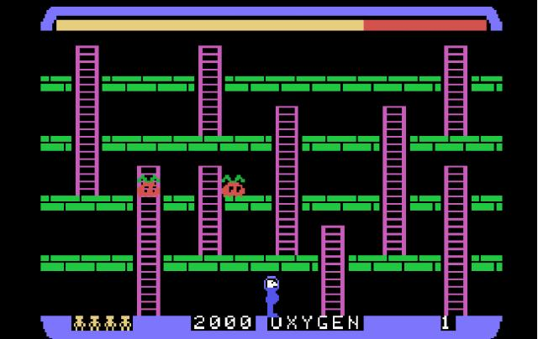

Рисунок 1.3 – Внешний вид игры Space Panic

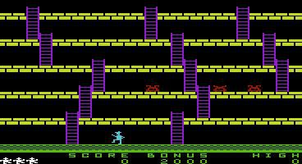

Рисунок 1.4 – Внешний вид игры Apple Panic

За ними последовала игра Donkey Kong (1981 год), аркадная игра, которая была создана фирмой «Nintendo». Вскоре процесс прохождения уровня, в основном, стал горизонтальным с длинным прокручивающимся миром. Считается, что начало этому положила игра Pitfall!, выпущенная фирмой Activision в 1982 году для консолей Atari 2600. Внешний вид игры с новым прокручивающимся миром представлен на рисунке 1.5.

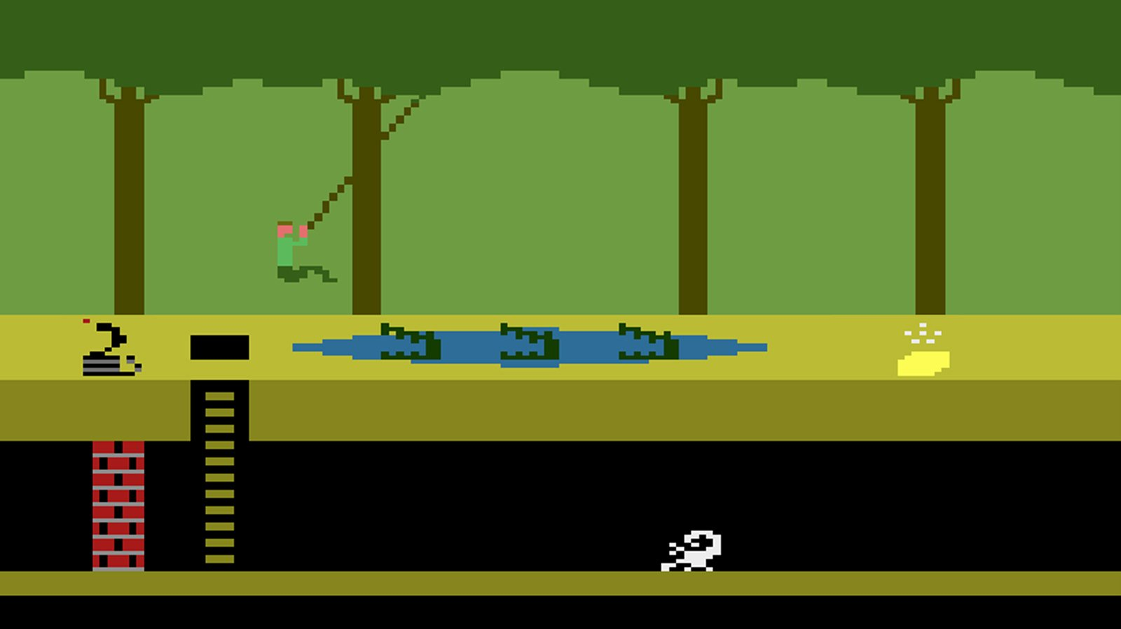

Рисунок 1.5 – Внешний вид игры Pitfall!

Наиболее популярной и переворотной игрой для фирмы «Nintendo» стал платформер Super Mario Bros (1985 год). Игра была выпущена для приставки Nintendo Entertainment System. Она наполнена большими и сложными уровнями, став примером для последующих создателей игр. Внешний вид данной игры представлен нп рисунке 1.6.

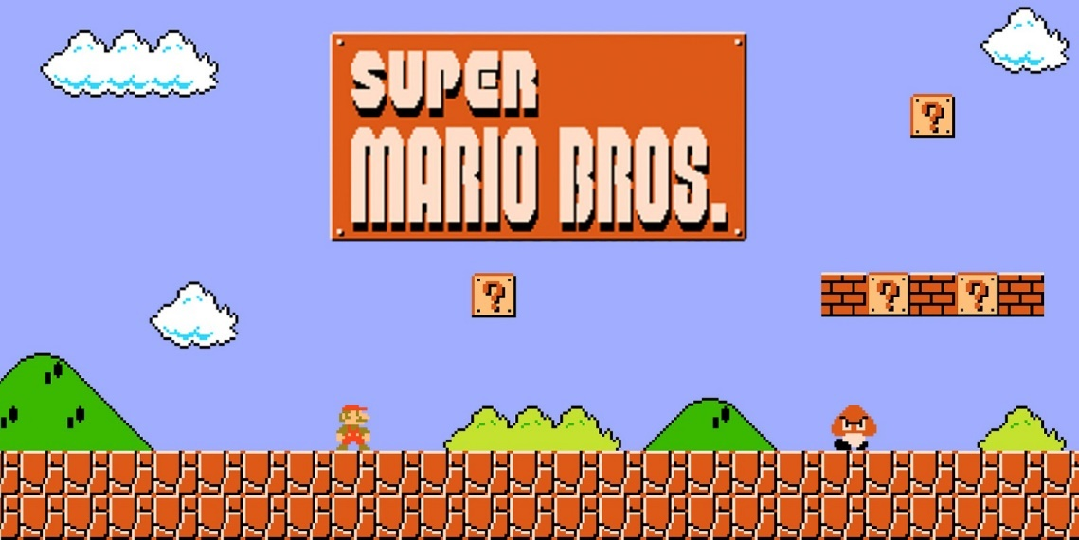

Рисунок 1.6 – Внешний вид игры Super Mario Bros

* 1. **Вывод**

В ходе аналитического обзора технических средств решения данной задачи и рассмотрения существующих аналогов игр жанра «Платформер» будет создана